Окружное Управление Департамента ГОЧСиПБ столицы НАПОМИНАЕТ:
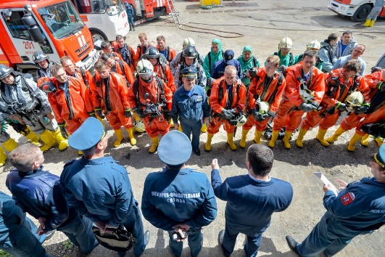
В последние выходные дни июня, в учебных учреждениях округа традиционно проводятся выпускные вечера. Для того, чтобы этот праздник запомнился необходимо соблюдать меры безопасности.

На выпускном вечере ЗАПРЕЩАЕТСЯ:
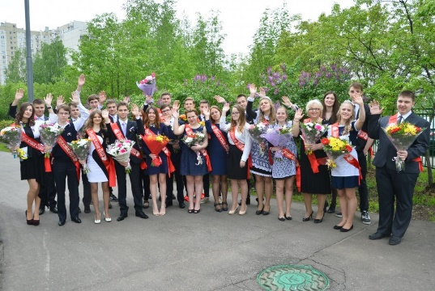
- употребление спиртных напитков,
наркотических, токсических веществ
- курение
- применение открытого огня
- применение силы и угрозы силы
- приводить посторонних (не приглашенных)
людей
- выходить за пределы территории школы
- применять легковоспламеняющиеся, пиротехнические, взрывчатые, ядовитые, резко пахнущие вещества, колющие и режущие предметы.

Действия в чрезвычайных ситуациях:
При возникновении любой чрезвычайной ситуации обнаруживший её немедленно докладывает лицу, ответственному за вечер.
При возникновении пожара, угрозы взрыва, теракта проводится немедленная эвакуация людей из здания школы через аварийные выходы.
При получении травмы или ухудшения здоровья необходимо оказать первую помощь пострадавшему и вызвать бригаду скорой медицинской помощи.
Ответственность за торжественную часть возлагается на педагогов, за развлекательную часть вечера, за дисциплину и порядок на мероприятии - на родителей выпускников.
Родители выпускников несут ответственность за своих несовершеннолетних детей с времени вручения аттестатов.
Будьте внимательны, в случае необходимости обращаться по экстренному номеру телефона «01», с мобильного – «112» или «101».

